# 请大家阅读文档时，在视图里勾选导航窗格，在左边显示章节目录方便浏览。

# 一、编程题1

下列代码定义了迭代器接口，数组迭代器和容器类：

*/**  
 * 迭代器接口，用于遍历组件树里的每一个组件. 注意这不是java.util.Iterator接口  
 */*interface Iterator {  
 */**  
 * 是否还有元素  
 \** ***@return*** *如果元素还没有迭代完，返回true;否则返回false  
 */* boolean hasNext();  
  
 */**  
 * 获取下一个元素  
 \** ***@return*** *下一个元素  
 */* Object next();  
}  
  
*/**  
 * 数组迭代器  
 */*class ArrayIterator implements Iterator{  
 private int pos = 0;  
 private Object[] a = null;  
  
 public ArrayIterator(Object[] array){  
 a = array;  
 }  
  
 @Override  
 public boolean hasNext() {  
 return !(pos >= a.length);  
 }  
  
 @Override  
 public Object next() {  
 if(hasNext()){  
 Object c = a[pos];  
 pos ++;  
 return c;  
 }  
 else  
 return null;  
 }  
}  
  
*/**  
 * 容器类，内部用Object[]保存元素  
 */*class Container {  
 private Object[] elements;  
 private int elementsCount = 0;  
 private int size = 0;  
  
 public Container(int size){  
 elements = new Object[size];  
 this.size = size;  
 }  
  
 public boolean add(Object e){  
 if(elementsCount < size){  
 elements[elementsCount ++] = e;  
 return true;  
 }  
 else{  
 return false;  
 }  
 }  
  
 */**  
 * 返回容器的迭代器  
 \** ***@return*** *\*/* public Iterator iterator(){  
 return new ArrayIterator(elements);  
 }  
}  
public class Test{  
 public static void main(String[] args){  
 Container container = new Container(6);  
 container.add("12");  
 container.add("34");  
 container.add("56");  
 container.add("78");  
 container.add("9");  
 container.add(10);  
 Iterator it = container.iterator();  
 while (it.hasNext()){  
 String s = (String)it.next();  
 if( s != null)  
 System.*out*.println(s);  
 }  
 }  
}

1. 上述代码存在什么问题？请分析存在问题的原因。

container.add(10); ←这一行编译成功，但运行时报错。因为在编译时，迭代器s已经声明了String类型，所以在类型擦除后container的实例类型也是String，在接受到参数10后发现类型不符所以报错。

2. 请将迭代器接口Iterator、数组迭代器ArrayIterator、容器Container分别改成泛型迭代器接口Iterator<T>、泛型数组迭代器ArrayIterator<T>、泛型容器Container<T>，并写出和上面一样的测试代码。要求泛型代码实现和非泛型接口/类同样的方法，另外泛型容器Container<T>也必须实现iterator方法。

结果截图：

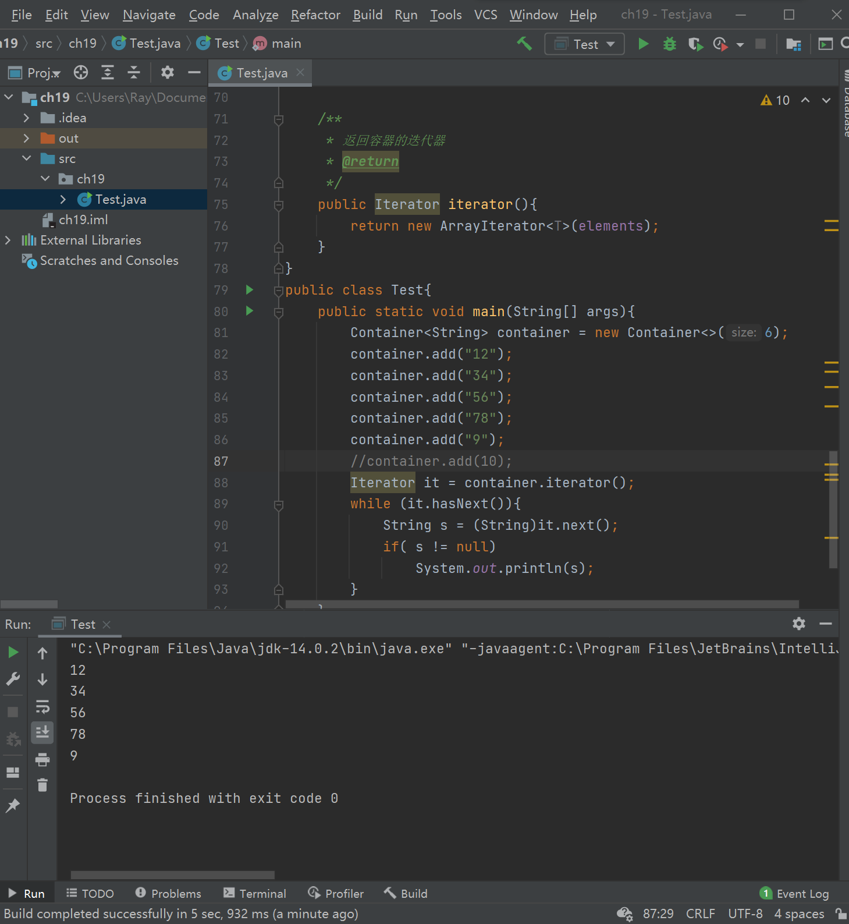

# 二、编程题2

实现一个泛型二元组类TwoTuple<T1, T2>，其中T1、T2分别是二元组第1个、第2个元素的类型参数，要求如下：

（1）T1、T2是实现了Comparable接口的类型；

（2）TwoTuple<T1, T2>必须实现Comparable接口；

（3）TwoTuple<T1, T2>必须覆盖equals方法和toString方法；

（4）TwoTuple<T1, T2>二个私有数据成员变量名分别为first, second；

（5）必须实现私有数据成员first, second的公有getter和setter方法;

（6）Comparable接口的compareTo方法实现的语义是：如果二个元组对象的first部分不相等，以二个对象first成员比较结果作为最终比较结果；如果二个元组对象的first部分相等，则以二个对象second成员比较结果作为最终比较结果；

（7）覆盖equals方法的实现语义是：二个元组对象的first和second分别都相等时，这个二个元组对象相等。

当实现好泛型类之后，通过下面的代码进行测试：

public static void main(String[] args){  
  
 TwoTuple<Integer,String> twoTuple1 =new TwoTuple<>(1, "ccc");  
 TwoTuple<Integer,String> twoTuple2 =new TwoTuple<>(1, "bbb");  
 TwoTuple<Integer,String> twoTuple3 =new TwoTuple<>(1, "aaa");  
 TwoTuple<Integer,String> twoTuple4 =new TwoTuple<>(2, "ccc");  
 TwoTuple<Integer,String> twoTuple5 =new TwoTuple<>(2, "bbb");  
 TwoTuple<Integer,String> twoTuple6 =new TwoTuple<>(2, "aaa");  
 List<TwoTuple<Integer,String>> list = new ArrayList<>();  
 list.add(twoTuple1);  
 list.add(twoTuple2);  
 list.add(twoTuple3);  
 list.add(twoTuple4);  
 list.add(twoTuple5);  
 list.add(twoTuple6);  
  
 //测试equals，contains方法是基于equals方法结果来判断  
 TwoTuple<Integer,String> twoTuple10 =new TwoTuple<>(1, "ccc"); //内容=twoTuple1  
 System.*out*.println(twoTuple1.equals(twoTuple10)); //应该为true  
 if(!list.contains(twoTuple10)){  
 list.add(twoTuple10); //这时不应该重复加入  
 }  
  
 //sort方法是根据元素的compareTo方法结果进行排序，课测试compareTo方法是否实现正确  
 Collections.*sort*(list);

for (TwoTuple<Integer, String> t: list) {  
 System.*out*.println(t);  
 }

TwoTuple<TwoTuple<Integer,String >,TwoTuple<Integer,String >> tt1 =  
 new TwoTuple<>(new TwoTuple<>(1,"aaa"),new TwoTuple<>(1,"bbb"));  
 TwoTuple<TwoTuple<Integer,String >,TwoTuple<Integer,String >> tt2 =  
 new TwoTuple<>(new TwoTuple<>(1,"aaa"),new TwoTuple<>(2,"bbb"));  
 System.*out*.println(tt1.compareTo(tt2)); //输出-1  
 System.*out*.println(tt1);

}

上述测试代码的输出结果应为：

true

(1, aaa)

(1, bbb)

(1, ccc)

(2, aaa)

(2, bbb)

(2, ccc)

-1

((1, aaa), (1, bbb))

结果截图：

